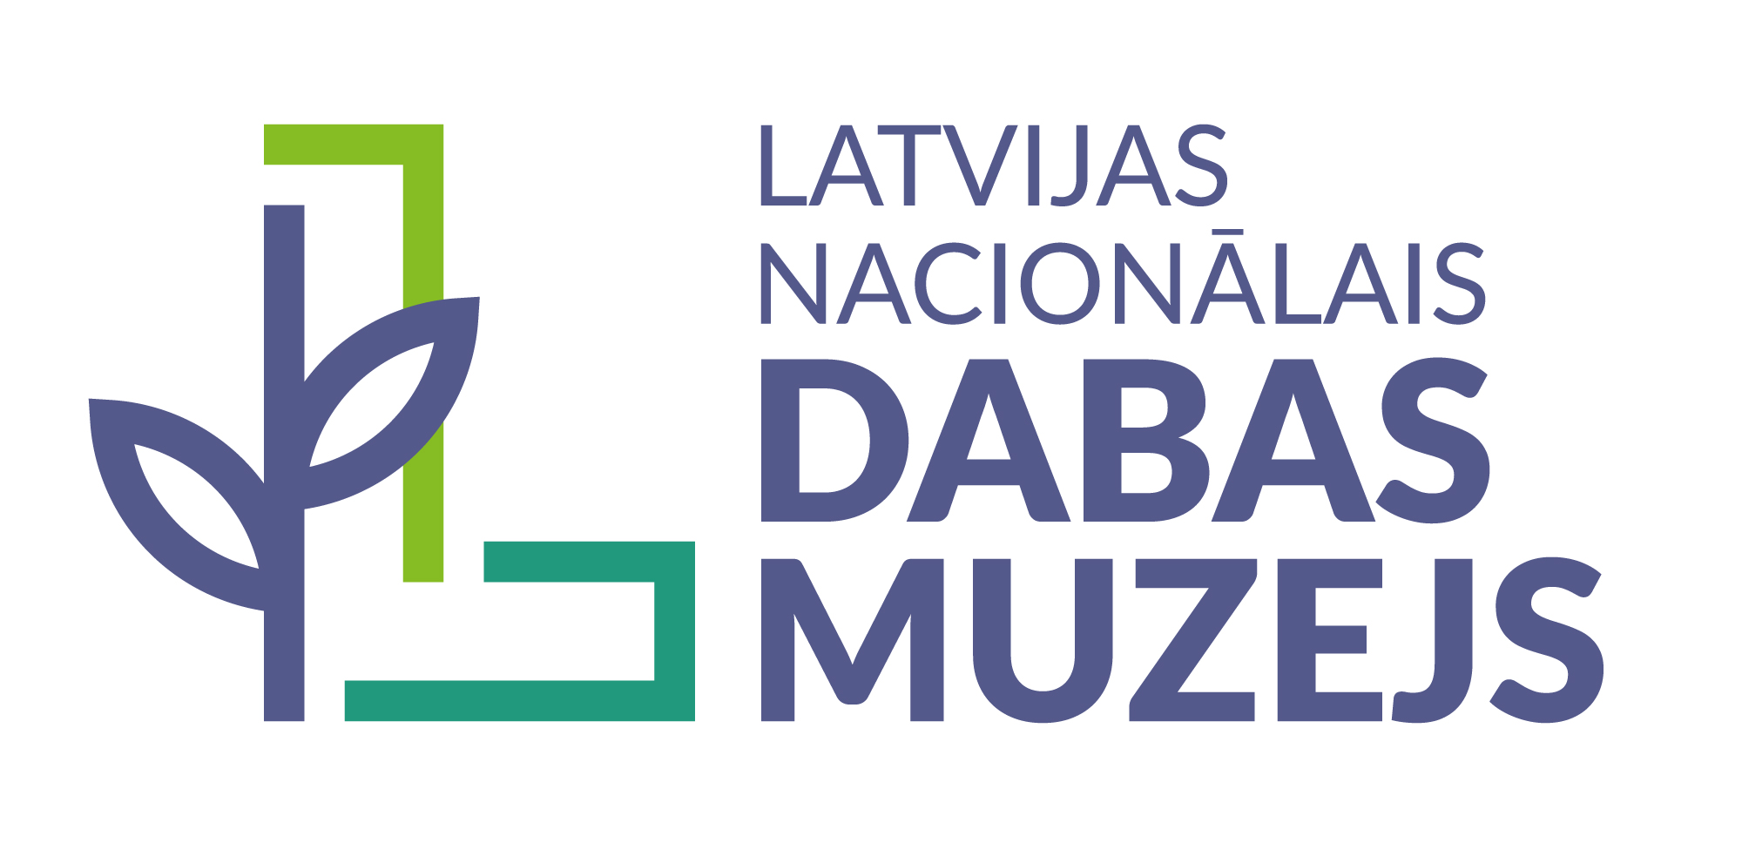

PLAŠSAZIŅAS LĪDZEKĻIEM,
VISIEM INTERESENTIEM
17.10.2024.

Skolēnu rudens brīvlaiks Dabas muzejā – melns kaķis, zemūdens ainavas un krāsas dabā

Skolēnu rudens brīvlaikā Latvijas Nacionālais dabas muzejs būs atvērts katru dienu no plkst. 10.00 līdz 17.00. Aicinām ieplānot muzeja apmeklējumu un iepazīties ar piedāvājumu, tostarp – izzinošu uzdevumu trasīti sadarbībā ar animācijas filmu „Straume”.

Rudens brīvlaika nedēļā, no 21. līdz 27. oktobrim, bērnus no 5 līdz 12 gadiem aicinām piedalīties īpašā uzdevumu trasītē „Kaķis muzeja straumē” ar balvu izlozi. Pildot uzdevumus muzeja ekspozīcijās, varēs iepazīt Ginta Zilbaloža animācijas filmas „Straume” galvenā varoņa Kaķa un citu tēlu savvaļas radiniekus Latvijā un pasaulē. Aizpildot darba lapas, mazie dabas pētnieki izzinās arī lielu jūras radījumu un noskaidros, kādas globālas ūdens līmeņa svārstības notikušas Zemes attīstības vēsturē. Bet pāris īpašu un noslēpumainu jautājumu vedinās atgriezties filmas stāstā. Ikviens interesents ar pareizi aizpildītu trasītes uzdevumu lapu varēs piedalīties balvu izlozē.

Atvērta būs arī izstāde „Ieskaties Baltijas jūrā. Fotoizstāde „Baltijas dziļjūra” un Latvijas Nacionālā dabas muzeja kolekciju priekšmeti”, kas stāsta par Baltijas jūras zemūdens pasauli, tās iemītniekiem un izpēti. Fotoizstādē apkopotie attēli un video atklāj dziļāk par 25 metriem fiksētas zemūdens ainavas un skatus, ko, iespējams, redzējuši tikai jūras pētnieki un profesionāli nirēji. Attēlos redzamos bezmugurkaulniekus, zivis, aļģes un dzīvotnes papildina Latvijas Nacionālā dabas muzeja krājuma priekšmeti. Īpašs eksemplārs izstādē ir delfīnu dzimtas zīdītāja – afalīnas – skelets, kas apmeklētajiem eksponēts pirmoreiz.

Savukārt sestdien, 26. oktobrī, no plkst. 10.00 līdz 15.00 muzejā norisināsies ģimenes diena „Krāsas dabā”, kurā pētīsim krāsu minerālus un pigmentus, kas nosaka koku lapu krāsas, un sapratīsim, par ko liecina dzīvnieku apmatojuma krāsas un kā tās palīdz pielāgoties dzīves videi. Varēs noskaidrot, vai arī sēnes var izmantot krāsu ieguvei, un mācīties noteikt kukaiņus pēc to ārējā skeleta krāsām.

Aicinām ieplānot muzeja apmeklējumu un iepazīties ar informāciju tīmekļa vietnē www.dabasmuzejs.gov.lv, kā arī muzeja sociālo mediju Facebook un Instagram kontos.

Muzeja darbalaiks 21.–27.10.2024.
21.10. (pirmdien) 10.00–17.00
22.10. (otrdien) 10.00–17.00
23.10. (trešdien) 10.00–17.00
24.10. (ceturtdien) 10.00–17.00
25.10. (piektdien) 10.00–17.00
26.10. (sestdien) 10.00–17.00
27.10. (svētdien) 10.00–17.00

Laipni aicināti Latvijas Nacionālajā dabas muzejā – Rīgā, K. Barona ielā 4!

Informāciju sagatavoja:
Polīna Šķiņķe
Sabiedrisko attiecību speciāliste
Latvijas Nacionālais dabas muzejs
Tel.: 29263860, e-pasts: polina.skinke@lndm.gov.lv

